緑の募金（みどりのぼきん) ２００８
今年の緑の募金は、飯能ボーイスカウト・ガールスカウト連絡協議会（飯能市のスカウトのあつまり）の行事として行われました。
２団では、4月２９日（昭和の日）に行いました。
中央公民館に集まり、最初に埼玉県農林部（さいたまけん のうりんぶ）の藤田（ふじた）さん、飯能市農林課の雛元（ひなもと）さんから募金の話、森の話をして頂きました。
埼玉県の募金金額は、全国で５番目だそうです。でも１番目とそんなに金額が違わないので、頑張れば１番になれるかも。飯能市の面積の７６％が森林だそうです。埼玉県の森の苗木の全部が飯能市で作られているそうです。さすがは、森林文化都市（しんりんぶんかとし）飯能です。
地球温暖化（ちきゅうおんだんか）とか小さな子にはむづかしい言葉が出てきましたが、募金が大切なことを感じて、募金に出発！
募金は、飯能駅の北口と南口に別れて行いました。藤田さん、雛元さんも一緒に参加して頂きました。（写真）
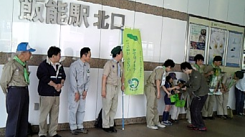
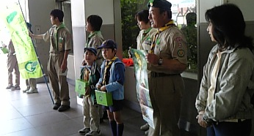
大きな声で呼びかけ、多くの市民のかたの協力（きょうりょく）を得ることができました。ありがとうございます。
一時間の募金活動のあと、中央公民館にもどり、集まった募金を飯能市の雛元さんへお渡しして無事活動を終了しました。
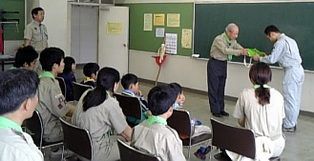
（この様子は、飯能ケーブルテレビで放映される予定です。）

